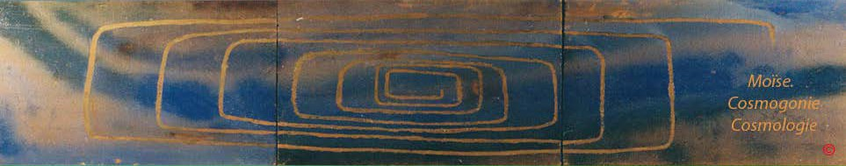
Sommaire Grammaire, bibliographie

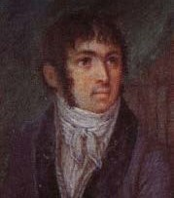
Fabre- d'Olivet
auteur du

VOCABULAIRE RADICAL

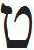

TET OU T

Tet. T

Ce caractère appartient, en qualité de consonne, à la touche dentale. Comme image symbolique, il représente l’asyle de l’homme; le toit qu’il élève pour le protéger; son bouclier. Comme signe grammatical, il est celui de la résistance et de la protection. Il sert de lien entre et , dont il partage les propriétés, mais dans un degré inférieur.

Valeur numérique: 9.
Commentaires, renvois et illustrations

Tet Aleph . TA

Toute idée de résistance, de repoussement, de réjection, de rejaillissement; ce qui cause la réfraction lumineuse. L’ar.développe l’idée de toute espèce de fléchissement, d’inflexion. De là, le verbe , s'incliner.

, TAT. (racine intensive) L’action de repousser le trait comme un bouclier, de faire rejaillir la grêle comme un toit; etc..

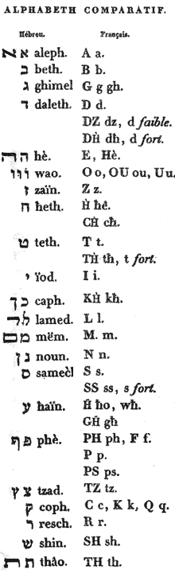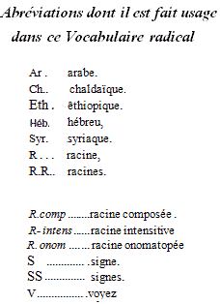

Tet- Bet. TB

Le signe de la résistance uni à celui de l’action intérieure, image de toute génération, compose une racine qui s’applique à toutes les idées de conservation et d’intégrité centrale : c'est le symbole d’une fructification saine, et d'une force capable d’éloigner toute corruption..
L’ar.ou offre, en général, le même sens que l’hébreu. Dans un sens restreint , signifie s’amender ; et
suppléer au manque, au défaut de quelque chose que ce soit; devenir sain, se guérir, etc..

. T°OB . Tout ce qui garde un juste milieu; tout ce qui est bien; tout ce qui est sain ; tout ce qui se défend et résiste à la corruption; tout ce qui est bon .

Tet- Gimel. TG

Racine inusitée en hébreu. L’arabe indique une secousse violente , un cri belliqueux.
On entend par tout ce qui annonce de la force, de l'audace, de l’orgueil. Dans un sens restreint , signifie une couronne,une mitre.

Tet- Dalet . TD

Racine inusitée en hébreu. L’arabe semble indiquer une chose forte et capable de résistance.

Tet- Hé . TE

Racine analogue à lu racine TA . Elle n’est usitée qu’en composition. L’arabe sert comme interjection , à inspirer de la sécurité.
Dans un sens restreint, le verbe ou signifie disposer et préparer une chose de manière à la rendre utile.

. TER. (R.cornp .) Tout ce qui est pur,Voir . la R. TR.

Tet- Waw. TO, TW

Tout ce qui arrête, tout ce qui oppose de la résistance. V . TA
L’ar. s’emploie comme relation adverbiale pour imposer silence à quelqu’un, signifie proprement une heure.

. T.OB. (R. comp.) Tout ce qui est bon. Voyez TB.

. T.OE . Toute espèce de fil et de filature ; un filet,

, T.OH. L’action de mettre en sûreté, de garantir, de couvrir , d’incruster ; une couverture, une croûte, une couche de plâtre ; etc..

T.OL. (R. comp.) L’action de projeter, spécialement l’ombre. V, la R. TL.

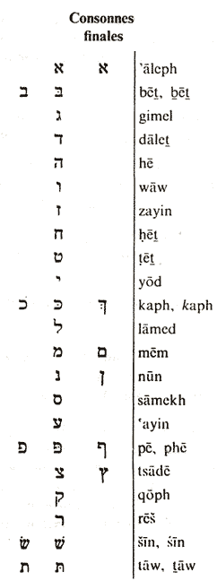. T.OR. (R. comp.) L’action de disposer, de mettre en ordre. V. la R, TR.

. T.OSh. (R. comp.) L'action de s’envoler , de disparaître. V. la R, TSh.

Tet- Zazin. TZ

Racine inusitée en hébreu, Il ne parait pas que l’arabe en fasse usage.

Tet- Het. TH

Toute idée de trait lancé ou repoussé; et par métaphore, une calomnie , une accusation.
L’ar . exprime, comme racine onomatopée, l’action de repousser avec le pied. Cette racine renforcée par l’aspiration gutturale, signifie, dans s*obscurcir, se rendre dense; devenir épais; et dans s’amortir .

Tet- Tet . TT

Racine inusitée en hébreu. Le chaldaïque se prend quelquefois pour exprimer le nombre deux . L’ar.paraît désigner une vase corrompue, un limon puant

Tet- Yod . TI, TJ

R. analogue à la R . TA , et qui exprime comme elle, toute espèce de rejaillissement, ainsi que l’indique la suivante :

. TT. (R. intens.) Tout ce qui rejaillit, tout ce qui éclabousse, comme la boue, le limon, la fange ; etc.. Au figuré, la terre.

L’ar. signifie proprement plier; fléchir, être mou.

. Tet- Kaph final . TCh final

Racine inusitée en hébreu. Le c haldaïque est employé pour signifier un siège.
Comme R. onomatopée l'ar. peint le bruit de ce qui fait explosion.

. Tet- Lamed . TL

Le signe de la résistance réuni par contraction à la R. AL , symbole de toute élévation, compose une racine dont l’objet est d’exprimer l’effet d’une chose, qui,s’élevant au dessus d’une autre chose, la couvre, la voile, la met à l’abri,
L’ar.renferme, en général, toutes les idées développées par la racine hébraïque

. Tout ce qui fait ombre , tout ce qui se projette du haut vers le bas; tout ce qui varie, change, se transporte , comme l’ombre : un voile, un vêtement dont on se couvre; une tache qui change la couleur ; la rosée qui forme un voile sur les plantes; un agneau qui tette encore à l’ombre de sa mère.

L’ar. offre une foule d’acceptions diverses, comme l’hébreu, qui toutes néanmoins peuvent se réduire à l’idée primitive d’une chose émanant d’une autre, comme la rosée, l'ombre; et par métaphore, la longueur, la durée, etc.. Dans un sens restreint signifie soulever; et continuer.

. Tet- Mem final. TM final

Toute idée de contamination et d’anathème ; tout ce qui rend immonde et profane.
L’ar. a perdu en général, les idées primitives renfermées dans la R. hébraïque. Dans un sens restreint, ce mot signifie simplement jeter de la poussière.

T.OM. . L’action de séparer comme impur , d'anathématiser ; toute espèce d'impureté, de pollution, de vice, de saleté .

. Tet- Nun final. TN final

Toute chose tressée de manière à former un tout persistant, comme une claie, un treillis, un panier, une corbeille.

Comme racine onomatopée et idiomatique, l'ai.ou, peint toute espèce de tintement, de bruit retentissant C’est sur l’idée de persistance développée par la racine hébraïque, que s’est formé le verbe arabe , présumer, croire , regarder comme certain.

. Tet- Samekh . TS

Racine inusitée en hébreu. Le c haldaïque , laisse entendre une lame de quoi que ce soit : l’arabe signifie à peu près cette sorte de vase appelé tasse en français.

Comme verbe , signifie dans l’idiome vulgaire, mettre dans le sac, réduire à quia.

. Tet- Ayin . TAyin

Toute idée d’opiniâtreté et de persistance dans une manière d’être mauvaise. Cette R. est l’analogue de la R . TA, mais plus inclinée vers le sens matériel.

. La ténacité, la dureté d’un mauvais caractère : l'obstination.

L’ar. présente les mêmes idées que l’hébreu. Le verbe signifie proprement errer, se mal conduire .

T Ayin Mem final. (R. comp.) Tout ce qui tient à la sensualité du goût; à la longue expérience que l’on en fait ; à la sensation, à la connaissance qui en résultent : au figuré, une habitude bonne ou mauvaise; une coutume, une raison.

T Ayin Nun final. (R. comp.) Charger, accabler quelqu’un de fardeaux; le fixer en un lieu, l’y clouer: par métaphore,
assommer.

. Tet- Phé . TP

Toute chose qui se démène, qui se remue sans cesse; qui va et qui vient sans s’arrêter ; qui persiste enfin dans son mouvement.

L’ar. développe dans un sens étendu, l'idée de tout ce qui est flottant, sans l’avenir, qui peut arriver, écheoir. Dans un sens très -restreint, signifie transvaser , comme R. onomatopée, indique l’action de cracher.

, Dans un sens figuré, un enfant; une chose quelconque flottant en l’air ou sur l’eau : un nageur; un rameau de palmier, etc..

. Tet- Tsadé final . TTz final

Racine inusitée en hébreu. L’ar. ne parait point en faire usage.

. Tet- Qoph . TQ

Racine inusitée en hébreu. C'est dans l’arabe une racine onomatopée qui peint le bruit des pierres qui se heurtent sous les pieds des chevaux , ou celui des grenouilles qui croassent sur les bords des étangs, ou celui que produit une prononciation vicieuse et trop rude.

. Tet-Res . TR

Le signe de la résistance, uni par contraction à la R. élémentaire AR, , comme image du feu, forme une racine qui développe toutes les idées de purification, de consécration, d’ordination.
L’ar. a laissé perdre presque toutes les idées développées par la R. hébraïque; en sorte que, s’arrêtant seulement aux formes
physiques, cette racine ne caractérise plus qu’un mouvement brusque, inopiné; une chose fortuite, une incidence ; un frottement, etc..

. TER. (R. comp.) Tout ce qui est pur, purifié, purgé de ses souillures.

. T.OR. (R. comp.) Tout ce qui se conduit avec pureté , avec rectitude ; tout ce qui garde de l'ordre, de la clarté.

. Tet- Sin . TSh

Racine inusitée en hébreu. Le chaldaïque exprime un changement de lieu, pour cacher et dérober à la vue.

L’ar . est une R. onomatopée qui peint le bruit que la pluie fait en tombant, le frémissement de l’huile bouillante, etc..

. Tet- Taw . TTh

Racine inusitée en hébreu. L’ar. est une racine onomatopée qui peint le bruit que fait une toupie tournant sur elle-même; et de là, le nom de divers jeux d’enfants, et de plusieurs autres choses relatives.

